المملكة العربية السعودية  وزارة التعليم  الإدارة العامة للتعليم بمنطقة ...........  مدرسة / |  | المجموع الكلي
 |  | 40
اختبار مادة العلوم ( الدور الأول ) الفصل الدراسي الثاني للعام الدراسي 1444 هـ

المادة | العلوم |  | الصف |  | الخامس
اليوم |  | التاريخ |  | زمن الاجابة | ساعة ونصف
اسم الطالب/ة
رقم الجلوس | ( )

رقم السؤال | الدرجة المستحقة |  | اسم  المصحح / ة | اسم  المراجع / ة | اسم  المدقق / ة
رقم السؤال | الدرجة رقماً | الدرجة كتابة | اسم  المصحح / ة | اسم  المراجع / ة | اسم  المدقق / ة
السؤال الأول
السؤال الثاني
السؤال الثالث
المجموع

يتبـــع
السؤال الأول :-
أ ) نختار الاجابة الصحيحة فيما يلي :-

15
1 | الحركة المستمرة لماء المحيط . .......
1 | ( أ ) إعصار | ( ب ) هطول | ( ج ) تيار مائي | ( د ) مد وجزر
2 | المعالم الطبيعية لسطح الأرض تسمى . .......
2 | ( أ ) أخايد | ( ب ) خانق | ( ج ) تضاريس | ( د ) نهر
3 | منطقة التقاء الكتل الهوائية المختلفة تسمى . .......
3 | ( أ ) الرياح | ( ب ) ظل المطر | ( ج ) الجبهات الهوائية | ( د ) عاصفة
4 | سحابة عملاقة كبيرة شبه صفراء تخيم على المدينة . .......
4 | ( أ ) الضباب الدخاني | ( ب ) السحب | ( ج ) الندى | ( د ) البخار
5 | من أهم عوامل التجوية الكيمائية . .......
5 | ( أ ) الامطار الحمضية | ( ب ) النبات | ( ج ) الشمس | ( د ) الوقود
6 | غيوم خفيفة تتشكل على أعلى أ{تفاع هي غيوم .......
6 | ( أ ) ريشية | ( ب ) طبقية | ( ج ) ركامية | ( د ) ضباب
7 | يسمى الجزء الصخري الصلب من سطح الأرض . .......
7 | ( أ ) القشرة الأرضية | ( ب ) المحيط | ( ج ) الصفائح | ( د ) القاع
8 | أرض واسعة يندر هطول الأمراض فيها . .......
8 | ( أ ) الصحراء | ( ب ) التل | ( ج ) الغابة | ( د ) المحيط
9 | عملية نقل التربة وفتات الصخور من مكان لأخر يسمى . .......
9 | ( أ ) التعرية | ( ب ) الترسيب | ( ج ) الجفاف | ( د ) الزلزال
10 | فتحة في القشرة الأرضية تخرج منها الصهارة . .......
10 | ( أ ) البركان | ( ب ) الإعصار | ( ج ) السيول | ( د ) التسونامي
11 | القوة الواقعة على مساحة معينة بفعل وزن الهواء هي . .......
11 | ( أ ) الضغط الجوي | ( ب ) الطقس | ( ج ) المناخ | ( د ) التبخر
12 | رياح تهب باستمرار لمسافات طويلة في اتجاهات معينة . .......
12 | ( أ ) الرياح العالمية | ( ب ) الرياح الرملية | ( ج ) الرياح المحلية | ( د ) نسيم البر
13 | جزء من الأرض تعيش به المخلوقات الحية . .......
13 | ( أ ) الغلاف الحيوي | ( ب ) الغلاف الجوي | ( ج ) الغلاف المائي | ( د ) الهوائي

ب ) ما المصطلح العلمي للعبارات التالية:-
1- ( ........................................... ) كمية بخار الماء الموجودة في الهواء .
2- ( ........................................... ) بقايا مخلوق كان يعيش في الماضي .

يتبـــع
السؤال الثاني :-

15
أ ) نضع أشاره ( √ ) عند العبارات الصحيحة وعلامة ( × ) عند الخاطئة :-
1 | يقاس الضغط الجوي بجهاز يسمى الأنيمومتر | ( ................... )
2 | الترسيب هو العملية التي تسبب تفتت الصخور | ( ................... )
3 | من معالم الأرض اليابسة البحار والمحيطات | ( ................... )
4 | دوران سحابة على شكل قمعي يسمى إعصار قمعي | ( ................... )
5 | من العمليات المؤثرة في سطح الأرض الزلازل والبراكين | ( ................... )
6 | يستخدم مقياس رختر لقياس قوة الزلازل | ( ................... )
7 | معظم المياه العذبة موجوده في صورة متجمدة على هيئة ثلوج | ( ................... )
8 | من طرق المحافظة على الطاقة استخدام أدوات الترشيد | ( ................... )
9 | يسهم الأنسان في تلوث الهواء والماء | ( ................... )
10 | من الأمثلة على الموارد غير المتجددة النفط | ( ................... )
11 | الزلزال هو اهتزاز قشرة الأرض | ( ................... )
12 | المناخ هو متوسط الحالة الجوية في مكان ما خلال فترة زمنية | ( ................... )

ب ) نحدد فيما يلي نوع البركان حسب المفهوم العلمي :-

أنواع البراكين | المفهوم العلمي
............................. | لاتزال تندفع منها الصهارة حتى الآن
.............................. | توقفت عن الثوران ولا يتوقع أن تثور
............................. | توقفت ولكن قد تعود وتثور مره أخرى

يتبع
السؤال الثالث :-

10
أ ) ما الذي يؤثر في المناخ ؟
1- .....................................................................................
2- .....................................................................................
3- .....................................................................................
4- .....................................................................................

ب ) نصل نوع العاصفة حسب العبارة المناسبة لها :-
عاصفة ممطرة فيها برق ورعد
عاصفة رملية
عاصفة محمله بالرياح والغبار
عاصفة ثلجية

عاصفة رعدية
عاصفة فيها انخفاض درجة الحرارة وتساقط الثلوج

ج) مثالاً لكل مما يلي :-

1- أنواع الوقود الأحفوري ..............................................
2- مصادر المياه العذبة ..............................................
3- الموارد المتجددة ..............................................

انتهت الأسئلة
بالتوفيق
معلمة المادة / سكرة الشمري


الصف: خامس ابتدائي
اليوم :
التاريخ : / /1444ه
الزمن : ساعة ونصف فقط
المملكة العربية السعودية
وزارة التعليم
إدارة تعليم منطقة تبوك

اختبار نهاية الفصل الدراسي الثاني ( الدور الأول)

مادة العلوم للصف الخامس ابتدائي
اسم الطالبة : ........................................ رقم الجلوس : ............

للعام الدراسي 1444 ه
رقــــم الــســــؤال | الدرجة رقما | الدرجة كـــــتابة | المصححة | المــــراجعة | المــــــدقـقـة
السؤال الأول
السؤال الثاني
السؤال الثالث
درجة الاختبار النهائية : ........... فقط لا غير من 40 درجة


اعمل بجد في صمت .. ودع النجاح يحدث ضجيجاً

اقلبي الصفحة
السؤال الأول:
10
1- الجبال والوديان والصحاري والانهار أمثلة على........
أ | الغلاف الجوي | ب | التضاريس | ج | التجوية | د | الستار
2- فتحة في القشرة الأرضية تخرج منها الصهارة والغازات الى سطح الأرض.
أ | الزلازل | ب | اللب | ج | الستار | د | البركان
3- اقرب طبقات الغلاف الجوي للأرض وفيها تحدث تغيرات الطقس.
أ | الاكسوسفير | ب | الميزوسفير | ج | التروبوسفير | د | الثيرموسفير
4- عاصفة ممطرة تتميز بحدوث البرق والرعد هي.....
أ | عاصفة ثلجية | ب | عاصفة رملية | ج | عاصفة رعدية | د | إعصار حلزوني
5- يحوي جميع الغازات الموجودة على سطح الأرض .
أ | الغلاف الصخري | ب | الغلاف الحيوي | ج | الغلاف الجوي | د | الغلاف المائي
6- بستخدم البارومتر الزئبقي والبارومتر الفلزي لقياس:
أ | درجة الحرارة | ب | الضغط الجوي | ج | سرعة الرياح | د | اتجاة الرياح
7- السبب الذي يجعل مدينة الرياض أعلى حرارة من مدينة موسكو ....
أ | بعد الرياض عن خط الاستواء | ب | قرب الرياض من خط الاستواء | ج | وقوع الرياض في القطب الشمالي | د | وقوع الرياض في القطب الجنوبي
8- أعمق مناطق المحيط .....
أ | ظهر المحيط | ب | الجبال الحرية | ج | المرتفع القاري | د | الاخدود
9- الغيوم التي تتشكل عند أعلى ارتفاع من سطح الأرض هي:
أ | الطبقية | ب | الريشية | ج | الركامية | د | الضباب
10- يكون نوع الهطول عندما تكون درجة حرارة الهواء أعلى من درجة التجمد ....
أ | برد | ب | مطر | ج | مطر متجمد | د | ثلج

أ- اختاري الإجابة الصحيحة في كلاً مما يلي:

اقلبي الصفحة
السؤال الثاني:
15
أ- ضعي المصطلحات التالية في مكانها المناسب:
( الطقس – التعرية – بؤرة الزلازل – الرطوبة - الضغط الجوي – التجوية - الاحفورة )
1- (..................) عملية نقل التربة وفتات الصخور من مكان الى اخر.
2- (.................) بقايا مخلوق حي كان يعيش في الماضي البعيد.
3- (.................) وصف حالة الجو في مكان ما وفي فترة زمنية قصيرة.
4- (................) نقطة في باطن الأرض تنتشر منها الموجات الزلزالية.
5-(..............) القوة الواقعة على مساحة معينة بفعل وزن الهواء.
6-(.............) كمية بخار الماء الموجودة في الهواء.
7-(............)تكسر وتفتت الصخور.
ب- سمي طبقات الأرض في الشكل التالي:
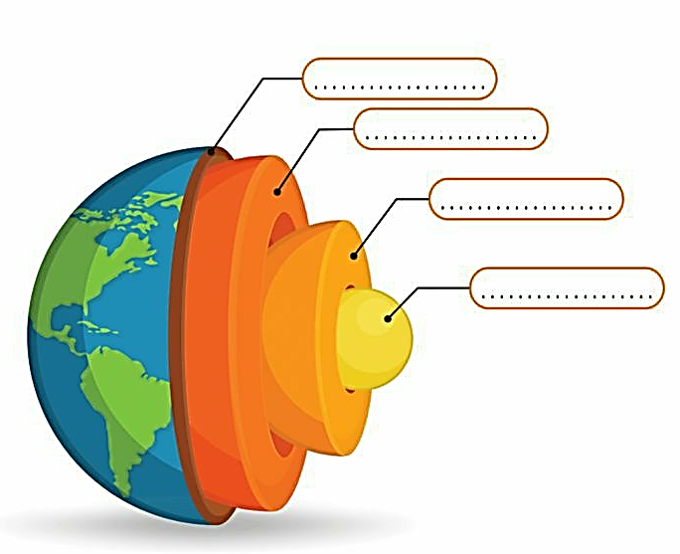
ج- أكملي الفراغات التالية:
1- نوع الغيوم المبينة في الشكل المجاور هي .............................. 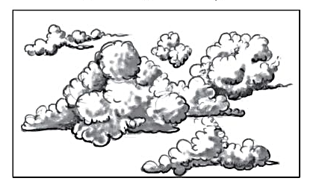

اقلبي الصفحة
السؤال الثالث:
15
أ- ضعي علامة (  ) او (  ) امام العبارات التالية:
1 | يشكل الستار الكتلة المركزية للأرض.
2 | الزلازل في المحيطات تسبب حدوث التسونامي.
3 | التجوية الكيميائية تفتت الصخور من دون حدوث تغير في تركيبها الكيميائي.
4 | الغلاف الحيوي هو الجزء التي تعيش فيه جميع المخلوقات الحية.
5 | الأوزون طبقة في الغلاف الجوي تمنع دخول الاشعة فوق البنفسجية الى الأرض.
6 | يغطي الماء 70% من سطح الأرض.
7 | الرياح العالمية تهب فوق مساحات كبيرة.
8 | الغيوم التي تتكون بالقرب من سطح الأرض هي الغيوم الركامية.
9 | يعرف التيار المائي بأنه حركة مياة المحيط المستمرة.
10 | للحد من تلوث الهواء تقليل استعمال غاز الفريون في الصناعات.

ب- سمي مصادر الطاقة التالية وحددي ايهما متجدد وايهما غير متجدد:
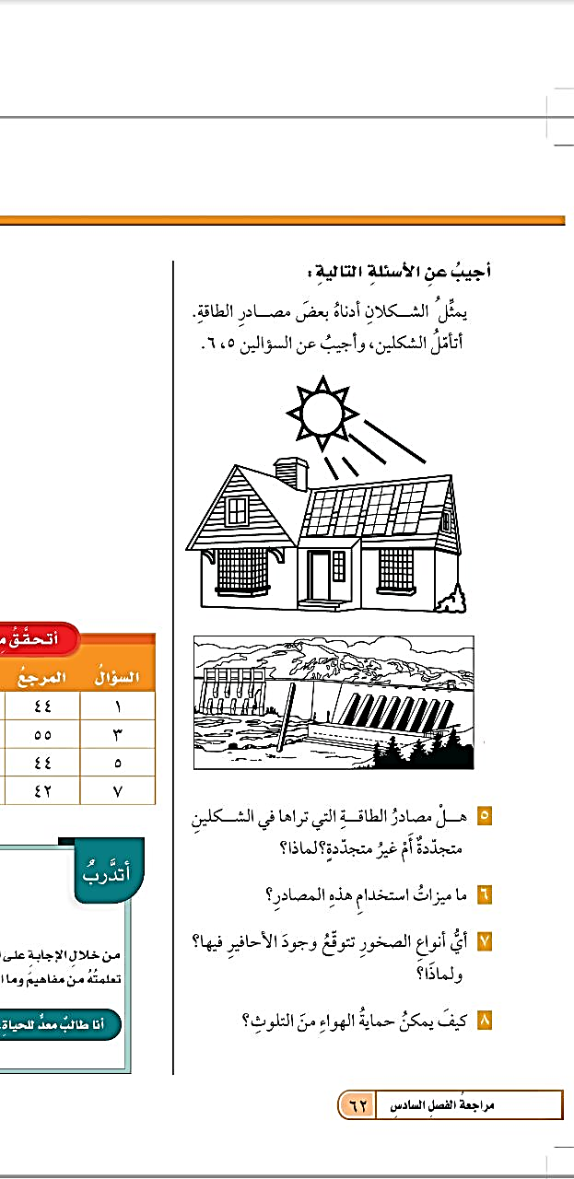
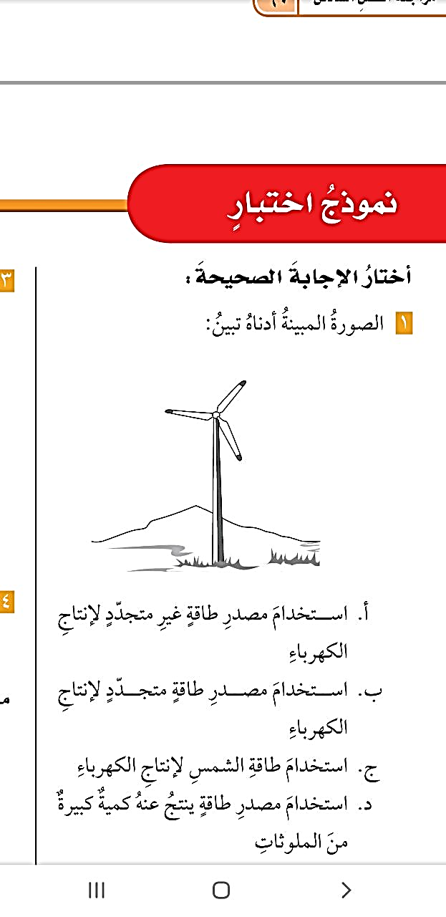
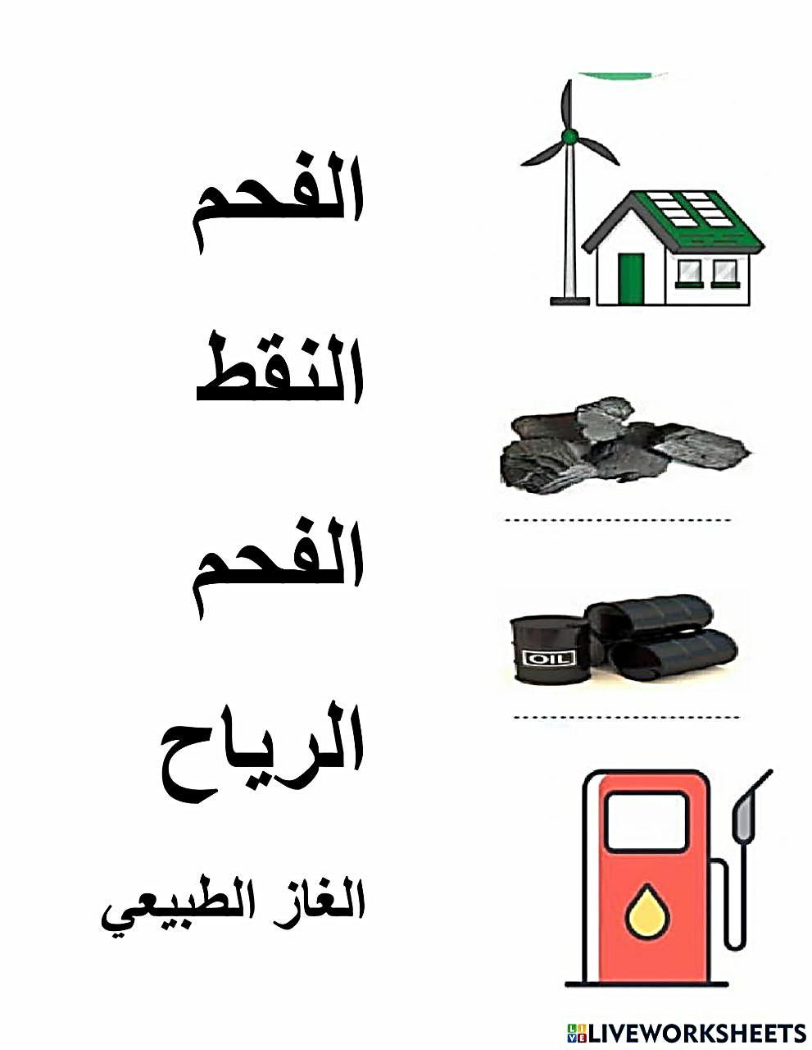

طاقة............... طاقة ............... طاقة ................ طاقة.................. طاقة ..................
وهي مورد.......... وهي مورد .......... وهي مورد .......... وهي مورد .......... وهي مورد ...........

انتهت الاسئلة
دعواتي لكن بالتوفيق والنجاح
المعلمة: أمل الزهراني
المملكة العربية السودية  وزارة التربية والتعليم  إدارة التربية والتعليم  مكتب التعليم ..........  ابتدائية ............ |  | بسـم الله الرحمــن الرحيــم   | السؤال | الدرجـــة |  | المصحح | المراجع
 |  |  | السؤال | رقماً | كتابة | المصحح | المراجع
المادة : | علوم |  | س1  أسئلة الاختبار النهائي  الفصل الدراسي : الثاني  العام الدراسي :  1444هـ
الصف: | الخامس |  | س2
اسم الطالب |  |  | س3
رقم الجلوس |  |  | المجموع
 |  |  | المجموع | 40 |  | أربعون درجة
استعن بالله ثم اجب على الاسئلة

20
السؤال الأول

10
ضع علامة ( √ )أمام العبارة الصحيحة وعلامة ( X )أمام العبارة الخاطئة
أ

1 | المناخ هو وصف حالة الجو في الطبقة السفلية من الغلاف الجوي خلال فترة زمنية قصيرة | ( )
2 | يقصد بالتيار المائي هو حركة مياة المحيط المستمرة | ( )
3 | الرياح المحلية هي رياح تهب باستمرار لمسافات طويلة | ( )
4 | العاصفة الرملية هي رياح تحمل داخلها رمال | ( )
5 | الترسيب هو العملية التي تسبب تفتت الصخور | ( )
6 | الاعصار الحلزوني هو عبارة عن عاصفة مدارية تزيد سرعة الرياح فوق119كم في الساعة | ( )
7 | الجبال والاودية والصحاري أمثلة على معالم سطح الأرض | ( )
8 | من مصادر المياة العذبة البحار | ( )
9 | الجبهة الهوائية هي منطقة إلتقاء الكتل الهوائية | ( )
10 | يستعمل الانيمومتر لقياس الضغط الجوي | ( )

10
3
ضع الكلمة المناسبة في الفراغ المناسب؟
ب

( الانيمومتر - الكتلة الهوائية – ظل الجبل - الزلازل – البراكين – التربوسفير- البارومتر )
1 | .........................تسمى المنطقة من الجبل التي تقع في الجانب الغير مواجه للرياح
2 | ....................... هي فتحة في القشرة الأرضية تخرج منها اللابة
3 | ............................ منطقة واسعة من الهواء تمتاز تمتاز بدرجة حرارة ورطوبة متشابة
4 | ......................... طبقة من طبقات الغلاف الجوي وتسمى طبقة الطقس
5 | .......................... جهاز يقيس سرعة الرياح

10
10
10
ضع دائرة على الحرف الذي يسبق الإجابة الصحيحة لكل مما يلي :
السؤال الثاني

1- غيوم خفيفة ولها حواف غير محددة...
الغيوم الطبقية | ب | الغيوم الريشية | أ
الغيوم الطبقية الركامية | د | الغيوم الركامية | ج
2- هوعملية نقل فتات الصخور من مكان الى مكان اخر ...
التجوية | ب | الزلازل | أ
الترسيب | د | التعرية | ج
3- هو خليط من الضباب والدخان ...
الرياح الموسمية | ب | الاوزون | أ
الضباب الدخاني | د | نسيم البحر | ج
4- موارد الطاقة المتجددة ...
طاقة المياة | ب | الطاقة الشمسية | أ
جميع ماسبق | د | طاقة الرياح | ج
5- أعمق منطقة في المحيط ...
الرصيف القاري | ب | المنحدر القاري | أ
الأخاديد البحرية | د | الدلتا | ج
قارن بين كل من الرياح العالمية والرياح المحلية ؟
أ

10
10
السؤال الثالث

الرياح العالمية | الرياح المحلية

5

3
أذكر ثلاثة أمثلة على الوقود الأحفوري؟
ب

- ............................ 2- ..........................3-.................................

2
ج
ماهو الطقس؟

........................................................................................................

أنتهت الأسئلة تمنياتي لكم بالتوفيق
αвυ яαĸαи

١٣
السؤال الأول :
أ‌)اكتبي اسم المصطلح العلمي المناسب من بين الأقواس أمام الجمل التالية :
المصطلحات / (الأحافير، - الضغط الجوي - الزلازل،-- التعرية –الطقس -- الإشعاع الشمسي ) :.
- عملية نقل الصخور وفتات التربة من مكان إلى آخر (...................)
- وصف لحالة الجو في وقت معين ومكان محدد ( .................)
- الطاقة الشمسية التي تصل إلى كوكب ما (.................)
- القوة الواقعة بفعل وزن عمود الهواء (..................)
- اهتزاز قشرة الأرض يسبب (..................)
- بقايا نباتات أو حيوانات عاشت ملايين السنين وتحللت وحفظت في الصخورالرسوبية ( ...................)
________________________________________________________________
ب) عددي اثنان فقط من كل من :
1- العمليات التي تؤثر في سطح الأرض؟ .............و.................

2-العوامل المؤثرة في المناخ ؟ ................و.................

3- موارد الطاقة الغير متجددة ؟ ...............و.................

ج) أمامك صورة توضح أغلفة الأرض : رتبي من بين الأقواس أدناه أغلفة الأرض على الرسم من الأعلى إلى الأسفل :

(*الغلاف الجوي - *الغلاف الصخري يشمل القشرة والستارواللب الداخلي والخارجي)
*الغلاف المائي -* الغلاف الحيوي يشمل جميع المخلوقات الحية تحت وفوق الأرض.
1-........................
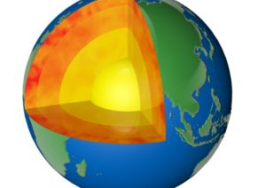
2-............................
4- .......................
3-.......................
..........................

طالبتي الجميلة اقلبي الصفحة

السؤال الثاني :

١٤
أ‌)ضعي علامة ( √ ) أمام العبارات الصحيحة وعلامة ( x ) أمام العبارات الخاطئة :.

- تتسبب العواصف الرملية في المشاكل الصحية للجهاز التنفسي | (............)
2- مقياس سرعة الرياح هو البارومتر | (............)
- عملية تراكم فتات الصخور في مكان ما تسمى الترسيب | (............)
- تتغير الأنظمة البيئية بسبب التلوث في الهواء أو الماء أو التربة | (............)
- من موارد الطاقة المتجددة طاقة الوقود الأحفوري | (............)
- من الطرق للمحافظة على الطاقة أتأكد من إغلاق مصابيح الغرف عند مغادرتها | (............)

ب) قارني بين أنواع البراكين من حيث وجه المقارنة في الجدول :.

أوجه المقارنة | البركان النشط | البركان الهامد | البركان الساكن
- اندفاع الصهارة

___________________________________________________________________________
ج) أقرأ الخريطة التالية ثم تتبعي المطلوب منها بإجابتك عليها :
2-إلى ماذا تشير هذه الرموز؟

.........................


..........................
1-علام تمثل هذه الخريطة؟
تمثل حالة الطقس لمنطقة ما على ..........................
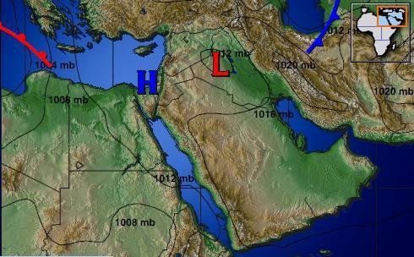
L........................

H........................

طالبتي الجميلة اقلبي الصفحة

السؤال الثالث

١٣
أ)اختاري الاجابة الصحيحة بوضع دائرة عليها:
1- من معالم سطح الأرض اليابسة ..:
( أ. الجبال -- ب. المحيط -- ج.الأنهار -- د. البحار)
2- رياح تهُب باستمرار لمسافات طويلة فوق مساحات كبيرة في اتجاهات معينة::
( أ. نسيم البحر -- ب.الرياح العالمية -- ج. الرياح المحلية -- د.ظل المطر )
3-ما نوع الهطول الذي ليس من أشكال الهطول الصلب ..:
( أ. البرد -- ب. الثلج --ج. المطر -- د. المطر المتجمد )
4-تسمى منطقة التقاء الكتل الهوائية المختلفة ...
( أ. الكتلة الهوائية -- ب. الضغط الجوي -- ج.الجبهة الهوائية -- د. الرياح )
5- الطبقة التي تحدث فيها معظم تغيرات الطقس :
( أ.طبقة الستراتوسفير -- ب.التروبوسفير --ج. الإكسوسفير -- د. الميزوسفير )
6-يسمى جهاز قياس رصد الزلازل...:
( أ.الترمومتر -- ب. المسطرة -- ج.السيزمومتر-- د. الماموجرام )

ب) ضعي الرقم المناسب من العمود (أ) مع ما يناسبه أمام العمود ( ب) ..................

 |  | (ب)
1-تتكون على هيئة طبقات . | (......) | إعصار قمعي
2-خفيفة ولها حواف غير محددة . | (.......) | غيوم رعدية
3-غيوم منفردة وسميكة .  4- تحدث محملة بالغباروالرمال المفككة فوق الأماكن التي لايغطيها غطاء نباتي .  5-ممطرة فيها برق ورعد  6-دوران سحابة على شكل قمع يصاحبه رياح شديدة. | (.......)  (........)  (........)  (........)  (........) | عواصف رملية  غيوم ركامية  غيوم ريشية  غيوم طبقية  الهطول
______________________________________________________________________

ج) 1- عللي السبب ماالذي يجعل مدينة الرياض أدفأ من مدينة موسكو ؟

.........................................................................
انتهت الأسئلة وفقك الله

